 | Πανεπιστήμιο Αιγαίου  Τμήμα Μηχανικών Πληροφοριακών και Επικοινωνιακών Συστημάτων

Σχεδιασμός και Ανάπτυξη Εφαρμογών Κινητού Υπολογισμού

3^{η} Ατομική Εργασία

321/2014134 Μπόνης Αθανάσιος

Τετάρτη 21/11/2018

Περιεχόμενα

Σχεδιασμός και Ανάπτυξη Εφαρμογών Κινητού Υπολογισμού 1
Κατασκευή ιστοσελίδας για εκδηλώσεις στο Πανεπιστήμιο Αιγαίου 3
1^{η} Σελίδα - Λίστα εκδηλώσεων 3
2^{η} Σελίδα – Νέα Αίτηση 4
3^{η} Σελίδα – Σχετικά με Εμάς 5

Κατασκευή ιστοσελίδας για εκδηλώσεις στο Πανεπιστήμιο Αιγαίου

Η εργασία επικεντρωνόταν στην ανάπτυξη μιας ιστοσελίδας, για την πληροφόρηση ως προς τις εκδηλώσεις στο Πανεπιστήμιο Αιγαίου, αλλά και αίτηση νέας εκδήλωσης μέσω φόρμας. Η ανάπτυξη της εφαρμογής έγινε μέσω του Framework της jQuery Mobile.

1^{η} Σελίδα - Λίστα εκδηλώσεων

Στην πρώτη και αρχική σελίδα της ιστοσελίδας, έγινε υλοποίηση μιας λίστας μέσω ListView και το κάθε κομμάτι (li) της λίστας αναπαριστά τον κάθε μήνα και περιέχει collapsible στοιχείο, έχοντας το κάθε ένα από αυτά Nested List, ώστε να παρουσιάζονται όλες οι εκδηλώσεις του μήνα.

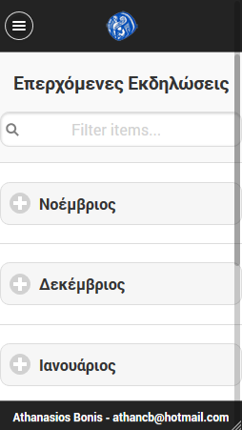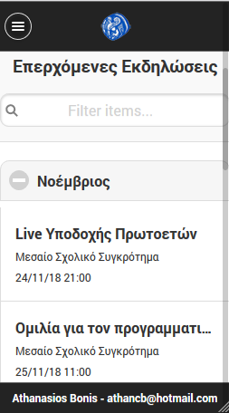

2^{η} Σελίδα – Νέα Αίτηση

Στην δεύτερη σελίδα, δημιουργήθηκε η υποβολή νέας αίτησης, παρέχοντας όλα τα απαιτούμενα widgets που αναφέρθηκαν. Για την εισαγωγή Radio Button, υπάρχει νέα ερώτηση, πριν τους όρους χρήσης, η οποία ρωτά τον αιτούντα αν θέλει να ενημερώνεται μέσω τηλεφώνου για την εξέλιξη της αίτησης.

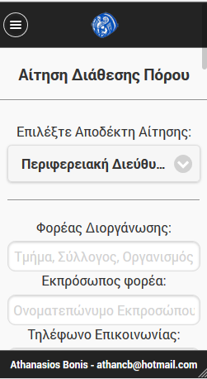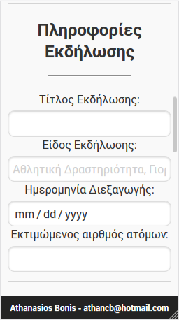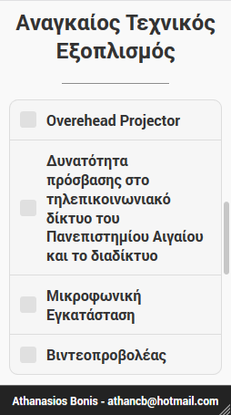
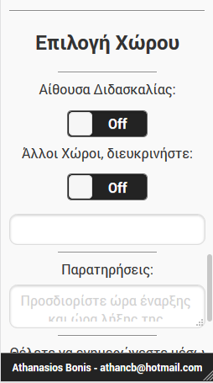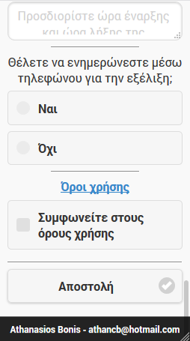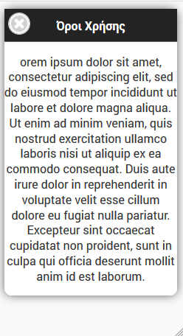

3^{η} Σελίδα – Σχετικά με Εμάς

Στην τρίτη σελίδα, τοποθετήθηκε e-mail επικοινωνίας, καθώς και Google Maps, μέσω του Google Maps API. Λόγω της αλλαγής στρατηγικής της Google, παρόλο που ενσωματώθηκε API Key για την ενεργοποίηση του χάρτη, δυστυχώς ο χάρτης εμφανίζεται με το Watermark “For developer purposes only”, όπως θα παρατηρήσετε.

